Liste düğümlerinin yazdırılması:
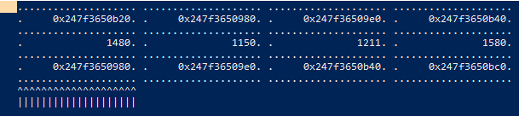
LinkedList::printAt metodunun ekrana yazdırmak için kullandığı sabitler:
LEFT_PADDING: Her bir satırın başındaki boşluk sayısı (Varsayılan: 3)
NODE_REGISTER_WIDTH: Her bir düğümün iç (tablonun sol ve sağ kenarlarındaki noktalar dahil değil) genişliği (Varsayılan: 18 (64 bitlik adresin 16’lık sistemde gösterimi (16) + baştaki ‘0x’ (2)))
NODE_GAP: Düğümler arasındaki boşluk sayısı (Varsayılan: 1)
NODE_COUNT: Kaç düğümün ekrana yazdırılacağı (Varsayılan: 10)

Ağacın yazdırılması:
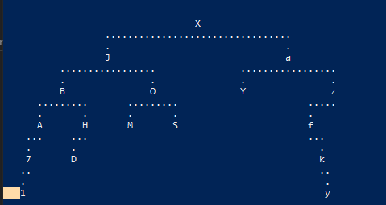
Tree::print metodunun ekrana yazdırmak için kullandığı sabitler:
LEFT_PADDING: Her bir satırın başındaki boşluk sayısı (Varsayılan: 3)
BOTTOM_NODE_GAP: Ağacın en alttaki düğümlerinin arasındaki minimum boşluk sayısı (Varsayılan: 1, tek sayı olmalı)

Yukardaki sabitler derlenmeden önce değiştirilerek çıktı formatı değiştirilebilir.

Ödevde dokümandan farklı olarak yapılan noktalar:
- Adres yazdırma 10’luk sistem yerine 16’lık sistemde yazdırıldı.
- Düğümler adres değerlerinin büyüklüğünden dolayı daha geniş yazdırıldı.
- Ağaçtaki düğümler arasındaki boşluk sayısı varsayılan olarak (1) alındı.

Dikkat edilmesi gereken noktalar:
- Düğümler silindiğinde seçili pozisyon (varsa) bir önceki düğüme kayar.
- Dosyadaki ağaç sayısı 20,000+’ne yaklaştığı zaman program ciddi bir şekilde yavaşlamaya başlar.
- Ağaç yazdırılırken kuyruk gibi bir yapı kullanılamadığı için her bir karakteri yazarken ağacı baştan araması gerekir.

